流程：看不見
交易：功能項目，位在左側列表
Id:999999
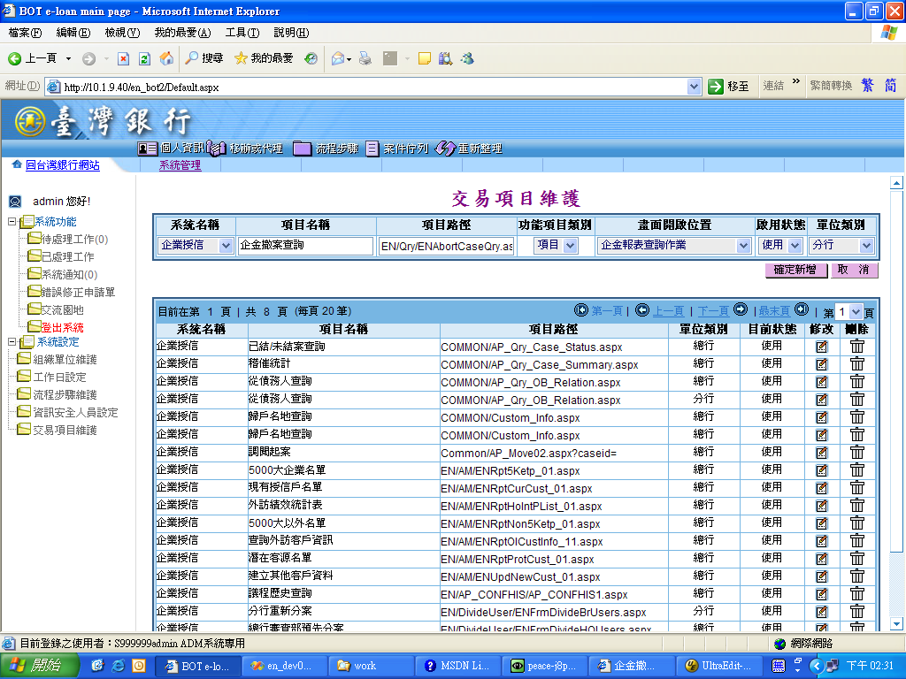

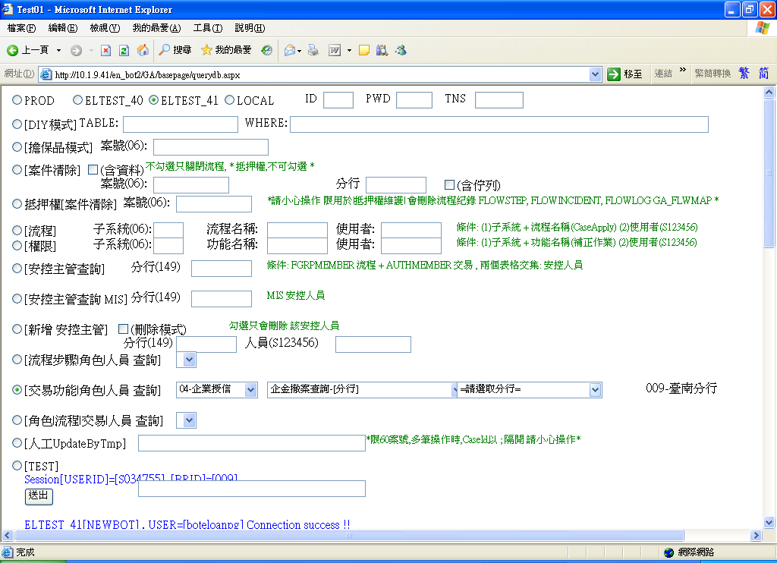
04[企業授信] 企金撤案查詢[分行]
交易群組角色 | 分行/總行 | 內含成員
[分行徵信經辦]  [分行企金報表報送作業] | 分行 | S039541[009臺南分行]  S044818[009臺南分行]  S046133[009臺南分行]  S954346[009臺南分行]
台南分行安控
04[企業授信] 企金撤案查詢[分行]
交易群組角色 | 分行/總行 | 內含成員
[查詢作業群組]  [分行徵信經辦]  [總行查詢作業]  [分行企金報表報送作業] | 分行 | S039848[149審查部]  S048030[149審查部]  S053603[149審查部]  S064933[149審查部]

